**ELABORACIÓN DE CASOS DE PRUEBAS UNITARIAS E INTEGRALES**

# DATOS GENERALES

|  |  |
| --- | --- |
| Número Pase a Producción  Código y Nombre del Proyecto o AOM  Nombre del F2  Programador  Fecha de Informe  Nombre de aplicación  Nombre del Sub Sistema  Nombre del Módulo | : PAS20221U220100019  : P_SNAA0005.02 -1 - Portal Funcionario – Consultas Declaración por Tipo (DJE, DJDI)  : F2_341002_req_v0.1.docx  : Jairo Molina Salinas  Saul Ruelas Sulca  Carlos Alberto Paredes Saravia  Rusbel Leon Matias  : 08/04/2022  : **34**: SCA – Control Aduanero  : **3410**: Control de Pasajeros  : **341002** Consultas de Control de Pasajeros |

# PRESUPUESTO REAL DE LAS PRUEBAS

6 HORAS

# DETALLE DE LA PRUEBA

Considérese la ejecución de cada una de las pruebas unitarias e integrales por cada perfil de usuario que incluye el F2 en la sección Identificación de perfiles

**CUS 01 – Consultar declaración por tipo**

|  |  |  |  |
| --- | --- | --- | --- |
| N° DEL REQUERIMIENTO FUNCIONAL Y NO FUNCIONAL  O SAU | N° DEL CUS | SOFTWARE / PROGRAMA y Opción a probar | DATOS DE ENTRADA  (Servidor, Online, Base de Datos, Datos de Prueba, observaciones de ser necesario) |
| RF1 | CUS01 | controladuanero3-pasajero-consultas-frontend | Servidor: NginX  Base de datos: sigad |

1. Al ingresar a la opción de Control de Pasajeros/ Consultas/ Declaración por Tipo verificar que el sistema muestre la interfaz IU01.1, mostrando lo siguiente:

* Tipo de Declaración: Por defecto de muestra seleccionado el tipo “Declaración de Equipaje”
* Aduana: Por defecto se muestra seleccionada la aduana de la jurisdicción a la que pertenece el funcionario que está en uso de la opción.
* Año: se muestra por defecto el año actual
* Número
* Botón **Buscar**

**Resultado esperado:** El sistema muestra la interfaz IU01.1

**Secuencias de pasos:**

* Ingresar a la opción Control de Pasajeros/ Consultas/ Declaración por Tipo verificar que el sistema muestre la interfaz IU01.1
* El sistema muestra la portada IU01.1

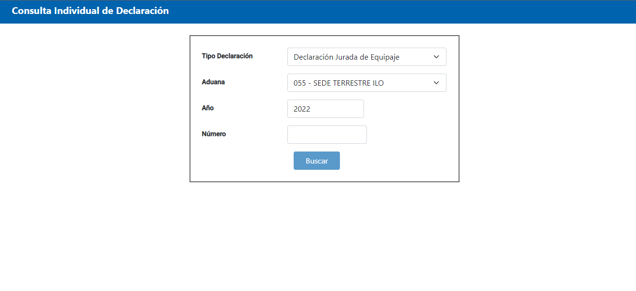

1. Al seleccionar el botón Buscar el sistema valida que se haya ingresado el número de declaración que desea consultar, caso contrario se muestra el mensaje “Debe ingresar el número de <TipoDeclaración>”

**Pre requisito: cp1**

**Resultado esperado:** El sistema muestra el mensaje “Debe ingresar el número de <TipoDeclaración>”

**Secuencias de pasos:**

* El sistema muestra el mensaje “Debe ingresar el número de <TipoDeclaración>”

1. Al seleccionar el botón Buscar en caso el sistema no encuentre registro de la declaración que cumpla con los parámetros enviados se muestra “No se encuentra el documento ingresado”

**Pre requisito: cp1**

**Resultado esperado:** El sistema muestra el mensaje “No se encuentra el documento ingresado”

**Secuencias de pasos:**

* El sistema muestra el mensaje “No se encuentra el documento ingresado”

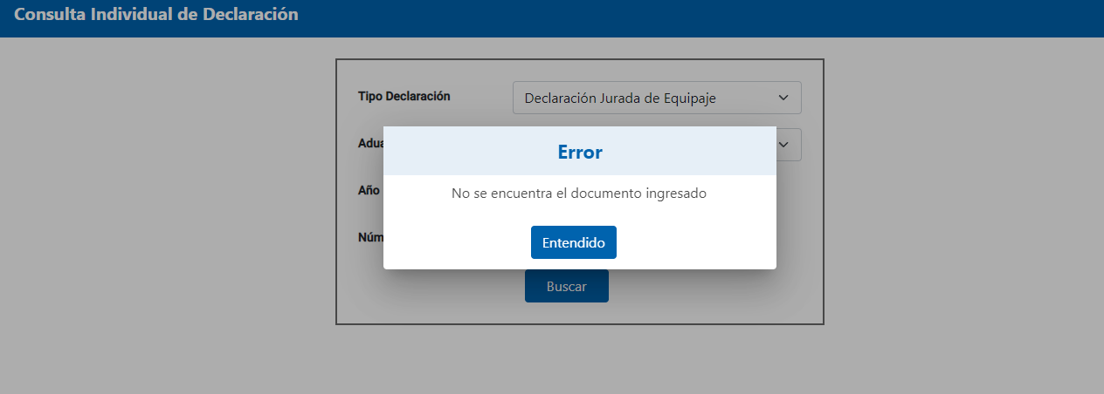

1. Al seleccionar el botón Buscar el sistema muestra IU01.01.1 cuando el Tipo de declaración seleccionada sea Declaración Jurada de Equipaje

**Pre requisito: cp1**

**Resultado esperado:** El sistema muestra la IU01.01.1

**Secuencias de pasos:**

* El sistema muestra IU01.01.1

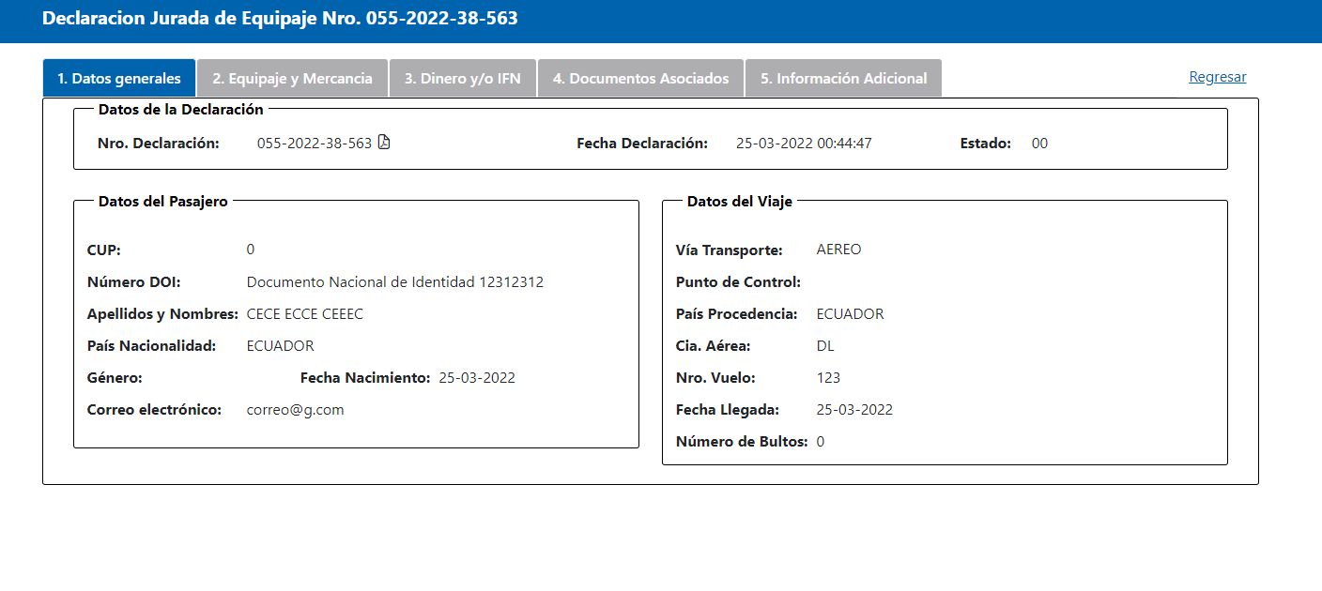

1. Al seleccionar el botón Buscar el sistema muestra IU01.02.1 cuando el Tipo de declaración seleccionada sea Declaración Jurada de Dinero de Ingreso

**Pre requisito: cp1**

**Resultado esperado:** El sistema muestra la IU01.02.1

**Secuencias de pasos:**

* El sistema muestra IU01.02.1

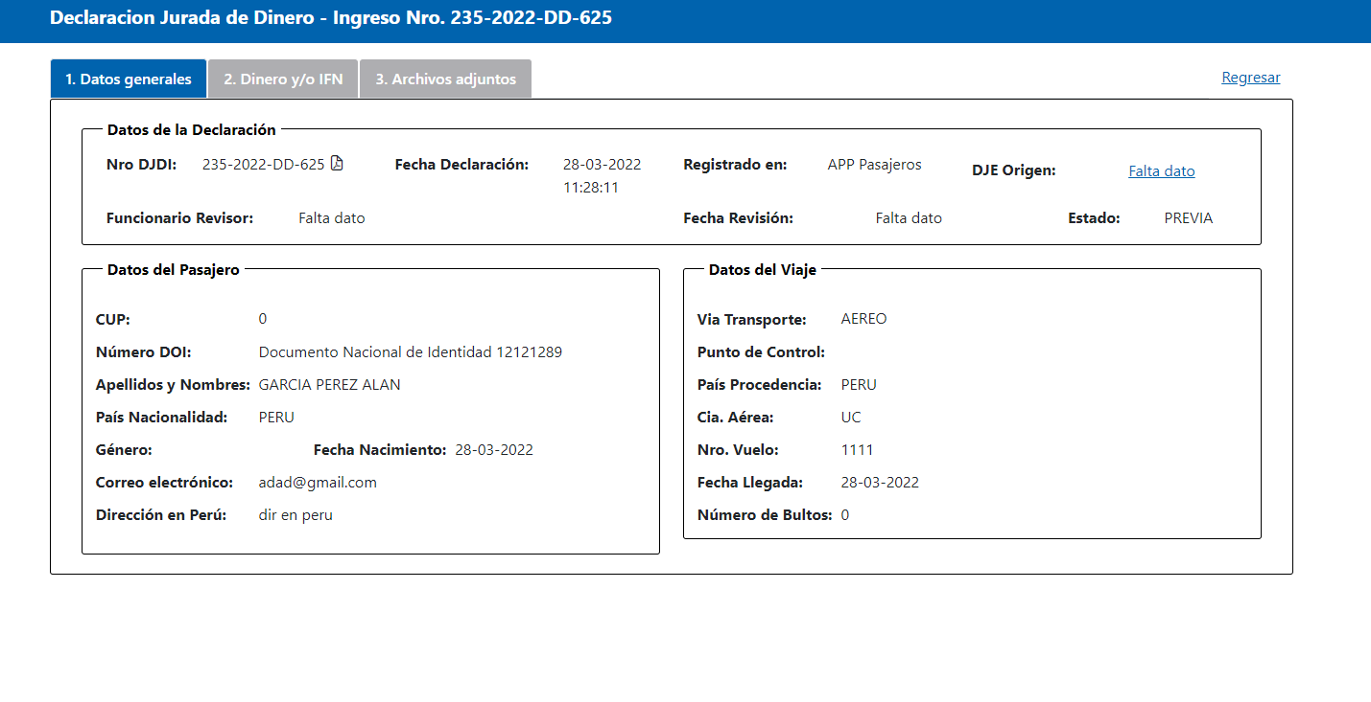

##### **CUS 01.01 – Mostrar información de Declaración Jurada de Equipaje**

|  |  |  |  |
| --- | --- | --- | --- |
| N° DEL REQUERIMIENTO FUNCIONAL Y NO FUNCIONAL  O SAU | N° DEL CUS | SOFTWARE / PROGRAMA y Opción a probar | DATOS DE ENTRADA  (Servidor, Online, Base de Datos, Datos de Prueba, observaciones de ser necesario) |
| RF1 | CUS01.01 | controladuanero3-pasajero-consultas-frontend | Servidor: NginX  Base de datos: sigad |

1. Verificar que el sistema muestra IU01.01.1 con el título “Declaración Jurada de Equipaje Nro.”, seguido por el número de declaración seleccionada para consulta

**Pre requisito: cp4**

**Resultado esperado:** El sistema muestra IU01.01.1 con el título “Declaración Jurada de Equipaje Nro.”, seguido por el número de declaración seleccionada para consulta

**Secuencias de pasos:**

* El sistema muestra IU01.01.1 con el título “Declaración Jurada de Equipaje Nro.”, seguido por el número de declaración seleccionada para consulta



1. Verificar que el sistema muestre 5 pestañas:

* Datos Generales: se muestra por defecto
* Equipaje y Mercancía
* Dinero y/o IFN
* Documentos asociados
* Información adicional

**Pre requisito: cp5**

**Resultado esperado:** El sistema muestra 5 pestañas, por defecto se muestra la pestaña Datos Generales

**Secuencias de pasos:**

* El sistema muestra por Defecto la pestaña Datos Generales



1. Si se selecciona la pestaña “Datos generales” el sistema muestra IU01.01.1 mostrando:

Datos de la declaración:

* Número de declaración
* Fecha de declaración
* Estado de la declaración.

Datos del pasajero

* CUP
* Número de DOI
* Apellidos y Nombres
* País nacionalidad
* Género
* Fecha de nacimiento
* Correo electrónico
* Dirección en Perú

Datos del viaje

* Vía de transporte
* Punto de control
* País de procedencia
* Empresa transportadora
* Fecha de llegada
* Número de bultos

**Pre requisito: cp7**

**Resultado esperado:** El sistema muestra IU01.01.1

**Secuencias de pasos:**

* El sistema muestra IU01.01.1



1. Si se selecciona la pestaña “Datos generales”, y la vía de transporte aérea se muestra Compañía aérea y numero de vuelo

**Pre requisito: cp8**

**Resultado esperado:** El sistema muestra Compañía aérea y número de vuelo.

**Secuencias de pasos:**

* El sistema muestra Compañía aérea
* El sistema muestra Número de vuelo



1. Si se selecciona la pestaña “Datos generales”, y la vía de transporte aérea se muestra Empresa naviera y nombre de nave

**Pre requisito: cp8**

**Resultado esperado:** El sistema muestra Empresa naviera y nombre de nave

**Secuencias de pasos:**

* El sistema muestra Empresa naviera
* El sistema muestra Nombre de nave



1. Si se selecciona la pestaña “Datos generales”, y la vía de transporte aérea se muestra Empresa transportadora y número de matricula

**Pre requisito: cp8**

**Resultado esperado:** El sistema muestra Empresa transportadora y número de matricula

**Secuencias de pasos:**

* El sistema muestra Empresa transportadora
* El sistema muestra Número de matricula



1. Si se selecciona la pestaña “Equipaje y Mercancía”, el sistema verifica que la declaración consultada cuente con ítems de equipaje y mercancía, en caso no tenga ítems se muestra “La declaración no registra ítems de Equipaje y Mercancía”

**Pre requisito: cp8**

**Resultado esperado:** El sistema muestra “La declaración no registra ítems de Equipaje y Mercancía”

**Secuencias de pasos:**

* El sistema muestra “La declaración no registra ítems de Equipaje y Mercancía”

1. Si se selecciona la pestaña “Equipaje y Mercancía”, el sistema verifica que la declaración consultada cuente con ítems de equipaje y mercancía, se muestra la relación de ítems mostrando la IU.01.01.2

**Pre requisito: cp7**

**Resultado esperado:** El sistema muestra IU.01.01.2

**Secuencias de pasos:**

* El sistema muestra IU.01.01.2

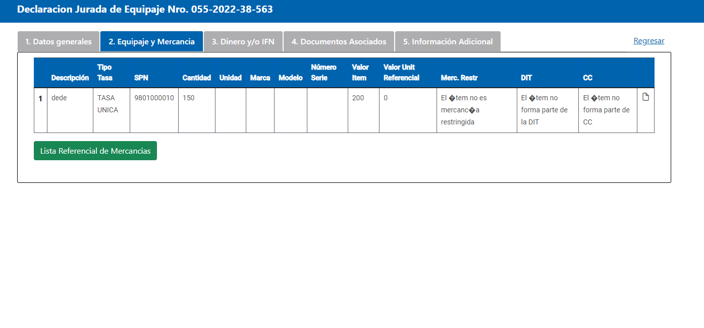

1. Si se selecciona la pestaña “Dinero y/o IFN”, el sistema verifica que la declaración consultada tenga registrado como documento asociado a la declaración jurada de dinero, en caso no tenga información de dinero se muestra “La declaración no registra información de dinero”

**Pre requisito: cp8**

**Resultado esperado:** El sistema muestra “La declaración no registra información de dinero”

**Secuencias de pasos:**

* El sistema muestra “La declaración no registra información de dinero”

1. Si se selecciona la pestaña “Dinero y/o IFN”, el sistema verifica que la declaración consultada tenga registrado como documento asociado a la declaración jurada de dinero, en caso si tenga información de muestra la IU01.01.3,

**Pre requisito: cp8**

**Resultado esperado:** El sistema muestra la IU01.01.3

**Secuencias de pasos:**

* El sistema muestra la IU01.01.3

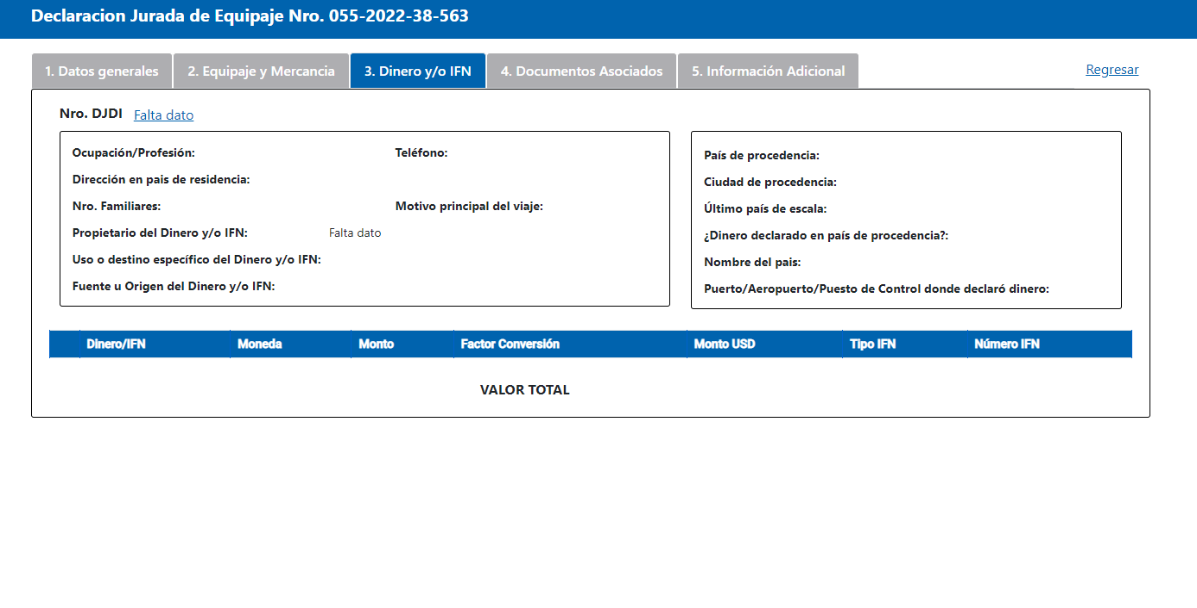

1. Si se selecciona la pestaña “Dinero y/o IFN”, si el motivo de viaje es otros el sistema muestra concatenado con el texto registrado en el campo correspondiente a detalle del motivo de viaje.

**Pre requisito: cp15**

**Resultado esperado:** El sistema muestra concatenado con el texto registrado en el campo correspondiente a detalle del motivo de viaje.

**Secuencias de pasos:**

* El sistema muestra concatenado con el texto registrado en el campo correspondiente a detalle del motivo de viaje.

1. Si se selecciona la pestaña “Documentos adicionales”, el sistema muestra una tabla que contiene la relación de documentos asociados a la declaración (IU01.01.4)

**Pre requisito: cp8**

**Resultado esperado:** El sistema muestra una tabla que contiene la relación de documentos asociados a la declaración (IU01.01.4)

**Secuencias de pasos:**

* El sistema muestra una tabla que contiene la relación de documentos asociados a la declaración (IU01.01.4)

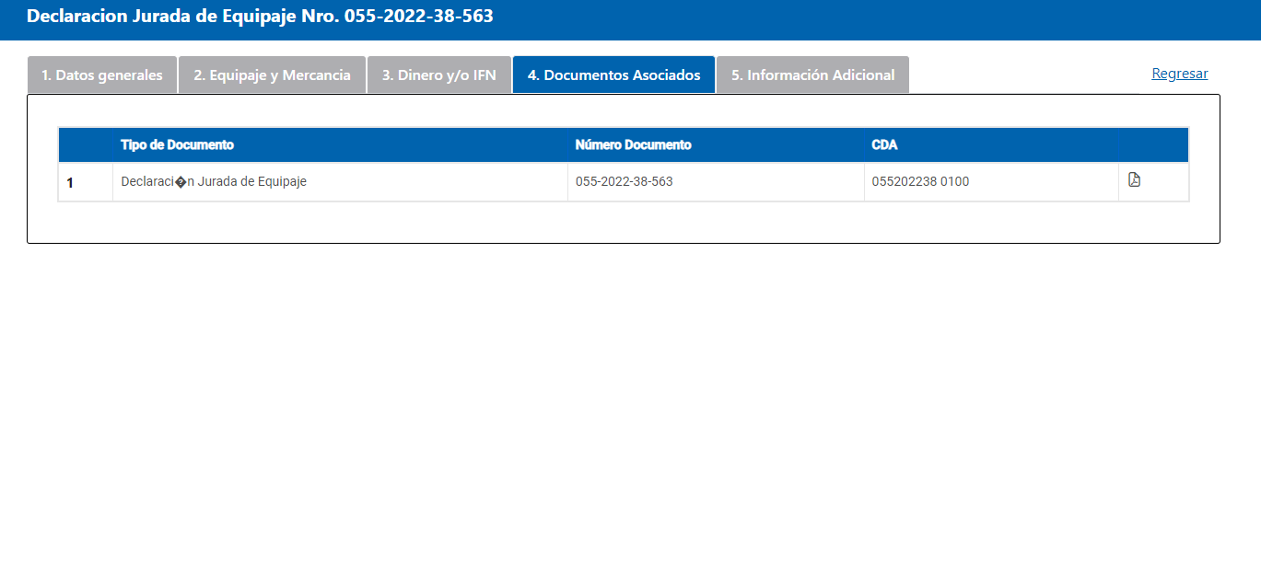

1. Si se selecciona la pestaña “Información adicional”, el sistema muestra la información que se ha generado para la declaración jurada de equipaje en cada uno de los procesos asociados a ella en una tabla (IU01.01.5)

**Pre requisito: cp8**

**Resultado esperado:** El sistema muestra una tabla que contiene la relación de información adicional a la declaración (IU01.01.5)

**Secuencias de pasos:**

* El sistema muestra una tabla que contiene la relación de información adicional a la declaración (IU01.01.5)

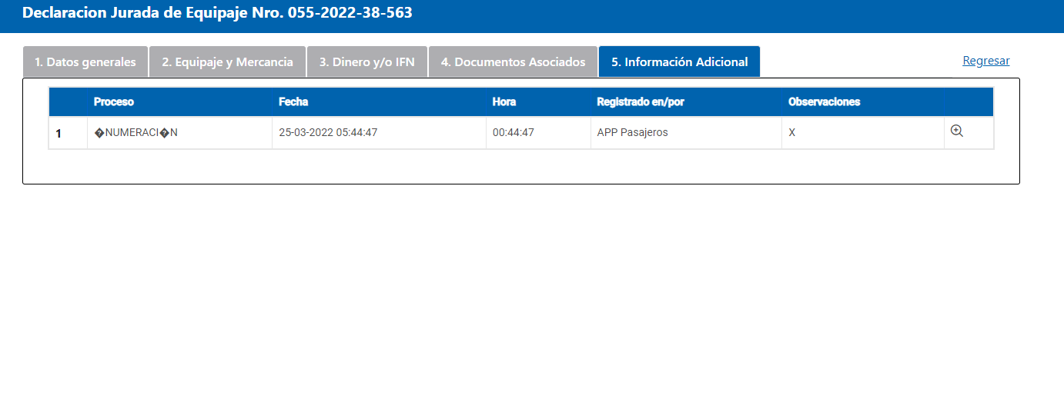

1. Si se selecciona la pestaña “Información adicional”, si el proceso es de Numeración y fue registrada por Móvil entonces se muestra:

* Proceso : APP Pasajeros
* Fecha y hora de proceso: Fecha y hora de registro de la declaración
* Registrado en / por: APP Pasajeros
* Observación: Sin revisión del funcionario

**Pre requisito: cp18**

**Resultado esperado:** El sistema muestra:

* Proceso: APP Pasajeros
* Fecha y hora de proceso: Fecha y hora de registro de la declaración
* Registrado en / por: APP Pasajeros
* Observación: Sin revisión del funcionario

**Secuencias de pasos:**

El sistema muestra:

* Proceso: APP Pasajeros
* Fecha y hora de proceso: Fecha y hora de registro de la declaración
* Registrado en / por: APP Pasajeros
* Observación: Sin revisión del funcionario



1. Si se selecciona la pestaña “Información adicional”, si el proceso es de Numeración y fue registrada por Móvil entonces se muestra:

* Proceso: APP Pasajeros
* Fecha y hora de proceso: Fecha y hora de registro de la declaración
* Registrado en / por: APP Pasajeros
* Observación: Con revisión del funcionario

**Pre requisito: cp18**

**Resultado esperado:** El sistema muestra:

* Proceso: APP Pasajeros
* Fecha y hora de proceso: Fecha y hora de registro de la declaración
* Registrado en / por: APP Pasajeros
* Observación: Con revisión del funcionario

**Secuencias de pasos:**

El sistema muestra:

* Proceso: APP Pasajeros
* Fecha y hora de proceso: Fecha y hora de registro de la declaración
* Registrado en / por: APP Pasajeros
* Observación: Con revisión del funcionario



**CUS 01.02 – Mostrar información de Declaración Jurada de Dinero – Ingreso**

|  |  |  |  |
| --- | --- | --- | --- |
| N° DEL REQUERIMIENTO FUNCIONAL Y NO FUNCIONAL  O SAU | N° DEL CUS | SOFTWARE / PROGRAMA y Opción a probar | DATOS DE ENTRADA  (Servidor, Online, Base de Datos, Datos de Prueba, observaciones de ser necesario) |
| RF1 | CUS01.02 | controladuanero3-pasajero-consultas-frontend | Servidor: NginX  Base de datos: sigad |

1. Verificar que el sistema muestra IU01.02.1 con el título “Declaración Jurada de Dinero - Ingreso Nro.”, seguido por el número de declaración seleccionada para consulta

**Pre requisito: cp4**

**Resultado esperado:** El sistema muestra IU01.01.1 con el título “Declaración Jurada de Dinero - Ingreso Nro.”, seguido por el número de declaración seleccionada para consulta

**Secuencias de pasos:**

* El sistema muestra IU01.01.1 con el título “Declaración Jurada de Dinero - Ingreso Nro.”, seguido por el número de declaración seleccionada para consulta



1. Verificar que el sistema muestre 3 pestañas:

* Datos Generales: se muestra por defecto
* Dinero y/o IFN
* Archivos Adjuntos

**Pre requisito: cp21**

**Resultado esperado:** El sistema muestra 3 pestañas, por defecto se muestra la pestaña Datos Generales

**Secuencias de pasos:**

* El sistema muestra por Defecto la pestaña Datos Generales



1. Si se selecciona la pestaña “Datos generales”, y la vía de transporte aérea se muestra Compañía aérea y numero de vuelo

**Pre requisito: cp22**

**Resultado esperado:** El sistema muestra Compañía aérea y número de vuelo.

**Secuencias de pasos:**

* El sistema muestra Compañía aérea
* El sistema muestra Número de vuelo



1. Si se selecciona la pestaña “Datos generales”, y la vía de transporte aérea se muestra Empresa naviera y nombre de nave

**Pre requisito: cp22**

**Resultado esperado:** El sistema muestra Empresa naviera y nombre de nave

**Secuencias de pasos:**

* El sistema muestra Empresa naviera
* El sistema muestra Nombre de nave



1. Si se selecciona la pestaña “Datos generales”, y la vía de transporte aérea se muestra Empresa transportadora y número de matricula

**Pre requisito: cp22**

**Resultado esperado:** El sistema muestra Empresa transportadora y número de matricula

**Secuencias de pasos:**

* El sistema muestra Empresa transportadora
* El sistema muestra Número de matricula



1. Si se selecciona la pestaña “Dinero y/o IFN”, si el motivo de viaje es otros el sistema muestra concatenado con el texto registrado en el campo correspondiente a detalle del motivo de viaje.

**Pre requisito: cp25**

**Resultado esperado:** El sistema muestra concatenado con el texto registrado en el campo correspondiente a detalle del motivo de viaje.

**Secuencias de pasos:**

* El sistema muestra concatenado con el texto registrado en el campo correspondiente a detalle del motivo de viaje.

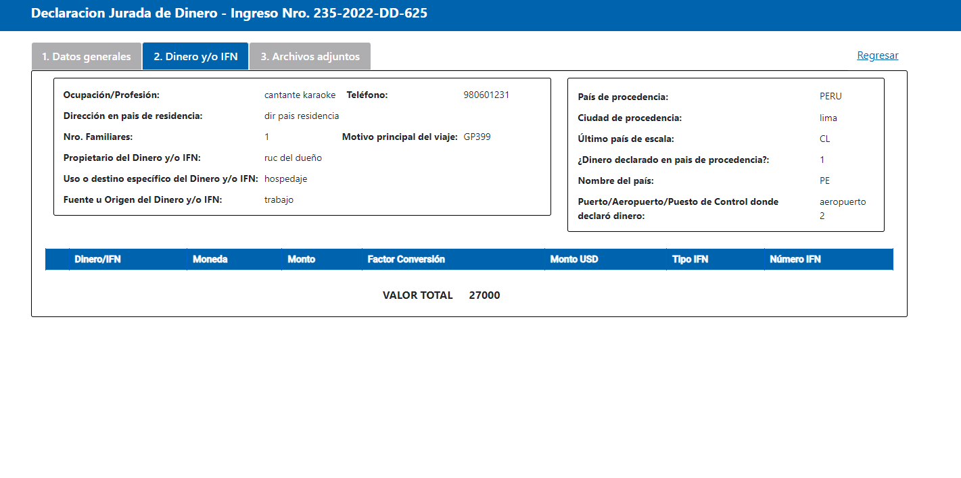

1. Si se selecciona la pestaña “Dinero y/o IFN”, cuando el propietario del dinero es el mismo pasajero se muestra el texto “El mismo declarante”

**Pre requisito: cp25**

**Resultado esperado:** El sistema muestra el texto “El mismo declarante”

**Secuencias de pasos:**

* El sistema muestra el texto “El mismo declarante”



1. Si se selecciona la pestaña “Dinero y/o IFN”, cuando el propietario del dinero es el mismo pasajero se muestra el texto registrado en el campo correspondiente a propietario de dinero

**Pre requisito: cp25**

**Resultado esperado:** El sistema muestra el texto registrado en el campo correspondiente a propietario de dinero

**Secuencias de pasos:**

* El sistema muestra el texto registrado en el campo correspondiente a propietario de dinero



1. Si se selecciona la pestaña “Dinero y/o IFN”, en los casos en que el valor corresponde a un instrumento financiero negociable se muestra el tipo IFN registrado

**Pre requisito: cp25**

**Resultado esperado:** El sistema se muestra el tipo IFN registrado

**Secuencias de pasos:**

* El sistema muestra se muestra el tipo IFN registrado



1. Si se selecciona la pestaña “Dinero y/o IFN”, en los casos en que el valor corresponde a un instrumento financiero negociable se muestra el Número de IFN registrado

**Pre requisito: cp25**

**Resultado esperado:** El sistema se muestra el Número de IFN registrado

**Secuencias de pasos:**

* El sistema muestra se muestra el Número de IFN registrado

